15 -17 kwietnia 2020r. - religia (Dorota Sarapuk)
Klasa I – wychowawca p. Edyta Szostak

Temat: Gdzie spotykamy zmartwychwstałego Pana Jezusa?
,,Gdzie są dwaj albo trzej zebrani w imię moje, tam jestem pośród nich”. Mt 18,20
Podręcznik str. 98

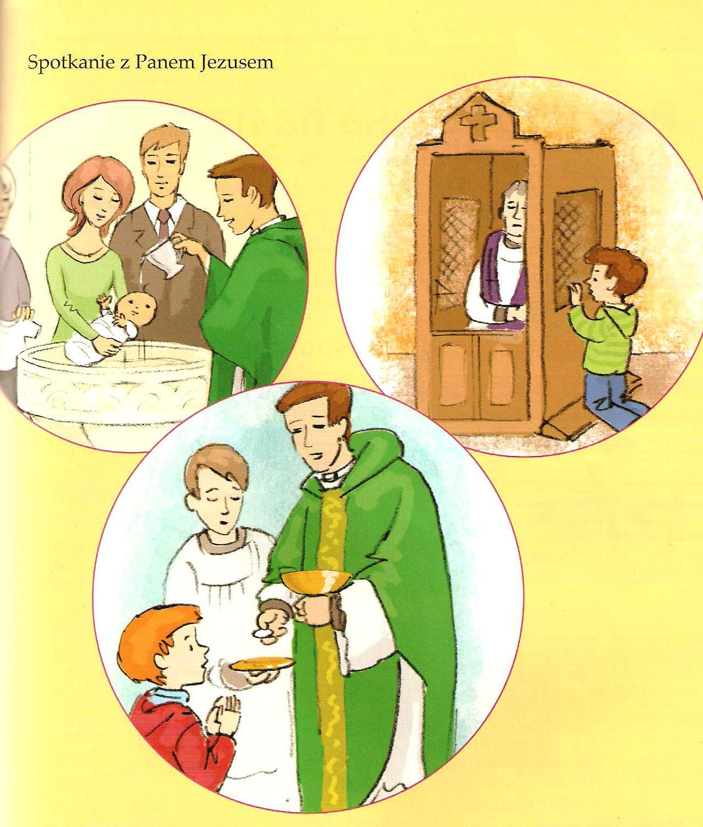

Pana Jezusa zmartwychwstałego spotykam w sakramentach świętych.

Karty pracy str. 59

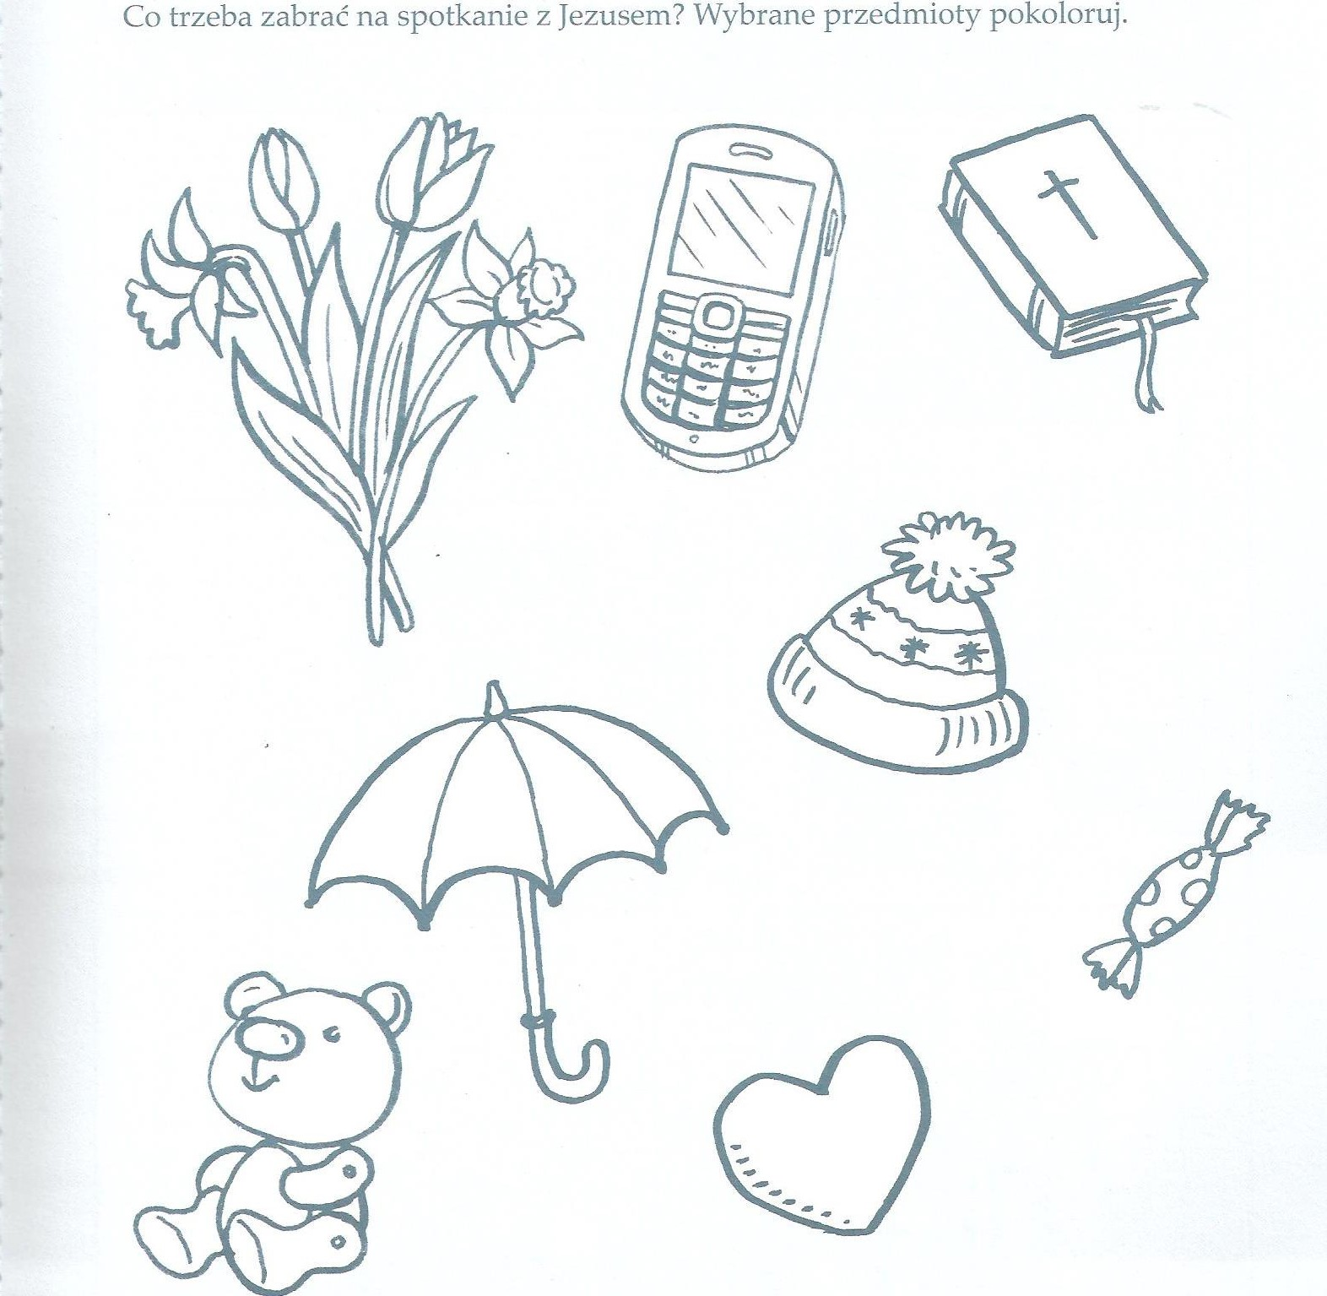

Temat: Pan Jezus czeka na nas.
Aby spotkać się z Jezusem w sakramentach pokuty i Komunii Świętej, muszę się dobrze przygotować.
Karty pracy: str. 60
Pokoloruj brązową kredką pola oznaczone gwiazdką, a dowiesz się, gdzie odbywa się spowiedź święta.

